24.01.2014г. в актовом зале Центра внешкольной работы состоялось заседание районного методического объединения школьных библиотекарей.
С вступительным словом о задачах работы школьных библиотек в условиях нового ФГОС выступила руководитель объединения Миюс Л.А. Она затронула вопросы комплектования библиотек электронными ресурсами, обслуживания учащихся, организации библиотечной среды.
О роли библиотек в освоении учащимися новых предметов: «Основы православной культуры»и «МХК» выступила библиотекарь БСОШ №20 Балдина Н.Н. Она рассказала коллегам о специфике преподавания курса ОПК в многонациональных классах.

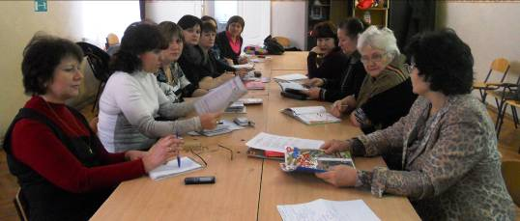

В выступлении Григаревой М.И. из ПСОШ №29 была поднята тема повышения интереса к предмету ОПК. Марина Ивановна порекомендовала адреса сайтов с материалами к урокам МХК и ОПК.

Все библиотекари района принимали активное участие в обсуждении предложенной темы, т.к. изучение православных традиций позволит приобщить школьников к духовным ценностям, воспитать в них высокую нравственность, ориентировать на социально-значимую деятельность.

